
Двадцатый век был веком новых технологий и важных открытий. Двадцатый век – это век, в котором произошло историческое событие — первый полёт человека в космос.
Его совершил гражданин нашей страны Юрий Алексеевич Гагарин. Человек беспримерной храбрости, мужественный и целеустремленный. Именно он 12 апреля 1961 года на космическом корабле-спутнике «Восток» облетел вокруг планеты Земля, выполнил необходимые задания, и приземлился в намеченном месте.
Будущий космонавт № 1 родился в семье крестьянина и доярки Гагариных 9 марта 1934 года в Гжатском районе Смоленской области. В 1941 году, когда мальчику исполнилось 7 лет, он пошел в школу. Смоленщина – это та территория, на которой война проявила себя в полной мере. Когда её заняли немцы, учёба для детей, в том числе и для Юрия Гагарина, на время была прекращена. Лишь в 1944 году школа вновь распахнула двери.
Учиться было трудно. Не хватало элементарного – бумаги. Найти клочок бумаги было большим счастьем. Но никакие трудности не смогли помешать детям, жившим в послевоенное время, получить образование. Ученики стремились к знаниям, война лишь усилила эту тягу.
Из школьных предметов Юрий Гагарин особенно любил историю, математику и литературу. В литературе ему нравились разные направления. Он любил стихи Пушкина и Лермонтова. Читал Твардовского и Исаковского; эти поэты писали о войне. А война была знакома Юрию не понаслышке.
Скорее всего, Юрию Гагарину, как и любому ребёнку, в детстве нравились сказки. Кто знал, что именно ему доведётся в дальнейшем сказку сделать былью.
Гагарина интересовало многое. Он любил музыку, спорт, хорошую шутку. Когда Юрий стал взрослым человеком, и у него родились две дочки, Елена и Галина, то он возил их на поле, где в 1812 году произошла крупнейшая битва между русской армией и армией Наполеона – Бородино.
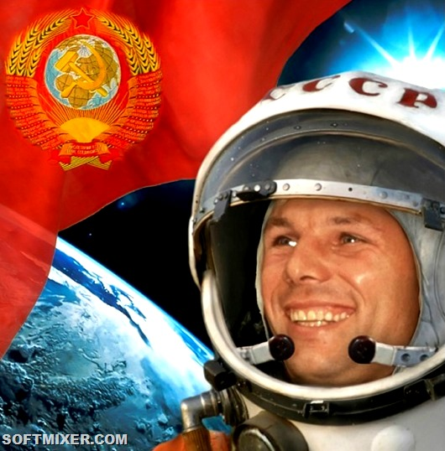

Рассказ о Ю.А. Гагарине

детям


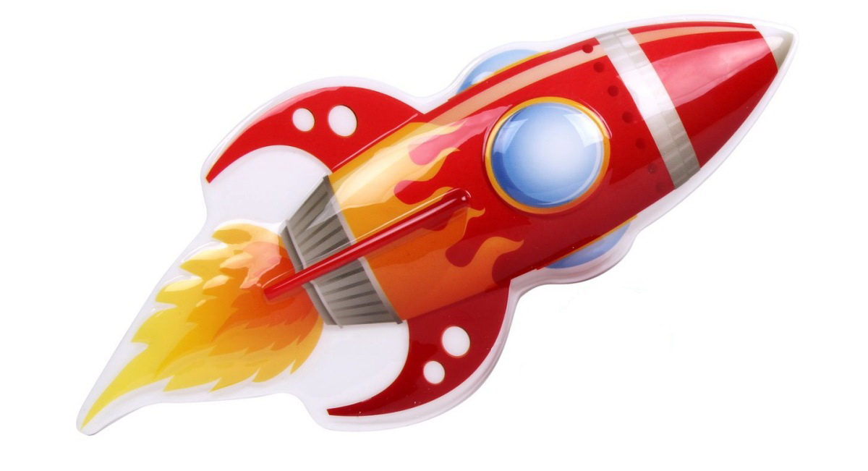
12 апреля 1961 года весь мир взбудоражило ошеломляющее известие — состоялся полет в космос корабля «Восток» с человеком на борту. Этот человек – обычный, двадцатисемилетний русский парень – Юрий Гагарин.
Почему первым космонавтом стал именно Юрий Гагарин? Решающее слово в пользу именно этого человека сказал главный конструктор Сергей Павлович Королев. Все пилоты из первой группы космонавтов были подготовлены и физически и морально очень хорошо. Почему Королёв выбрал именно Гагарина? Решающую роль сыграло то, что Гагарин умел очень быстро, быстрее всех, принимать важные решения.
После приземления Юрий Алексеевич доложил руководителю страны Н.С.Хрущёву, что программа полета успешно выполнена, приземление произошло без осложнений, травм и ушибов у него нет.
Полет Юрия Гагарина, совершённый во имя мира, прогресса, счастья людей – это феноменальное событие мирового масштаба, это — первый шаг человечества к звёздам.

